**H46** GRANDE TOUR DA ROMÊNIA

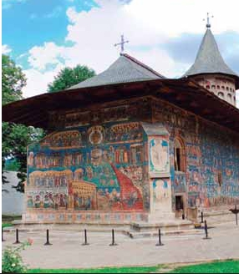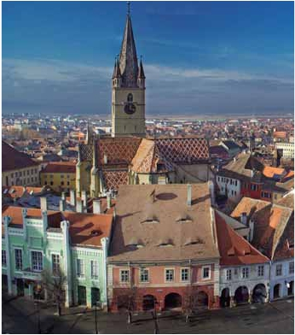

BULGÁRIA E TRANSILVÂNIA

**2** em Bucareste,**2** em Sinaia,**1** em Targu Mures,**1** em Gura Humorului,**1** em Piatra Neamnt,

**1** em Tulcea,**1** em Veliko,**1** em Plovdiv,**2** em Sofia

MEIA PENSÃO PENSÃO COMPLETA

**Além das visitas panorâmicas em Bucareste, Brasov, Sighisoara, Sofia e Plovdiv, incluímos:**

•

•

•

•

•

Monastérios de Bucovina com entradas. (Sucevita, Moldovita, Voronet e Humor)

Visita dos Castelos de Peles e de Bran (Castelo do Conde Drácula).

Museu da Aldeia em Bucareste, com entradas.

Visita ao Monastério de Rila.

Excursão de dia completo pelo Delta do Danúbio em barco.

13

dias, 13 ou 22 refeições e 16 visitas ...  a partir de 1.650 $

Inicio Bucareste - Fim Sofia

rei da Romênia (Carol I); e ao Monastério de Si-

naia, fundado em 1695 por Miguel Cantacuzino.

margens do Danúbio.**Almoço** em restaurante

local (opc. PC). Continuação da viagem até**Ve-**

tuada numa das seis colinas em que se encontra

a cidade, e o bairro renascentista.**Jantar e aco-**

Posteriormente, saída para**Sighisoara**, tempo

**liko Tarnovo**, capital medieval da Bulgária, e,

**modação.**

**DIA 1.** (Sábado)**BUCARESTE**

Chegada ao aeroporto de Bucareste, assistência

de guia falando espanhol e traslado ao hotel.

**Jantar e acomodação.**

**DIA 2.** (Domingo)**BUCARESTE-SINAIA**

**Café da manhã buffet.** Na parte da manhã**vi-**

**sita à cidade de Bucareste**, incluindo o museu

da Aldeia, ao ar livre, com entradas. O museu é

composto por 33 espaços próprios de aldeias de

toda a Romênia (casas rurais, uma igreja, oficinas

de cerâmica, estábulos, moinhos de água...),

agrupados de acordo com a região de origem ou

com a técnica arquitetônica da construção.**Al-**

**moço** em restaurante local (opc. PC) e em se-

guida, saída para Sinaia, situada nos Cárpatos.

Chegada.**Jantar e acomodação.**

livre nesta cidade.**Almoço** no caminho (opc. PC),

e continuação para Sighisoara; visita à Torre do

Relógio e ao Museu das Armas Medievais. Con-

tinuação para**Târgu-Mures**.**Jantar e acomo-**

**dação.**

**DIA 5.** (Quarta Feira)**VISITA AOS**

**MONASTÉRIOS DE BUCOVINA**

**Café da manhã buffet.** Dia inteiro dedicado à**vi-**

**sita aos Monastério de Bucovina** (patrimônio

Mundial da UNESCO). Vamos visitar os monas-

térios: Moldovita, Sucevita, Humor e Voronet. A

partir do século XV, muitos monastérios foram

abertos, graças aos príncipes Miguel, o Valente e

Estêvão, o Grande, para contrabalançar a cres-

cente influência otomana. As influências russas e

bizantinas fundiram-se com as tradições popula-

res, dando origem ao chamado estilo moldavo,

sem dúvida, uma das cidades mais belas e en-

cantadoras do país, com sua fortaleza medieval

e seu centro antigo perfeitamente preservados.

**Jantar e acomodação.**

**DIA 10.** (Segunda Feira)**VELIKO TARNOVO-**

**KAZANLAK - PLOVDIV (Kazanlak-Shipka)**

**Café da manhã buffet** Na parte da manhã visi-

taremos a cidade de**Veliko Tarnovo** e a fortaleza

medieval de Tsarevets, um lugar incrível, com for-

tificações medievais de grande importância his-

tórica. Seguiremos para Kazanlak e faremos uma

pausa no caminho para visitar a igreja russa de

Shipka. Chegada a Kazanluk e**almoço** em res-

taurante local (opc. PC). Em seguida, visitaremos

o famoso**túmulo trácio** (datado do séc. IV a.C.,

considerado Patrimônio Mundial pela UNESCO)

e o museu de História. Depois, saída para**Plov-**

**DIA 11.** (Terça Feira)**PLOVDIV-SOFIA**

**Café da manhã buffet.** Começaremos o dia

com a**visita panorâmica** a Plovdiv e passeio na

parte antiga. Durante a visita, veremos inúmeras

ruínas trácias e romanas ligadas ao antiquíssimo

passado da cidade, assim como o magnífico an-

fiteatro romano da época do imperador Trajano.

**Almoço** (opc. PC). Saída para**Sofia**, capital da

Bulgária, situada aos pés do maciço de Vitosha.

No centro, a praça de Sveta Nedelya com a ca-

tedral.**Jantar e acomodação.**

**DIA 12.** (Quarta Feira)**SOFIA-Monastério**

**de Rila**

**Café da manhã buffet.** Visita panorâmica à ci-

dade, passeio por seu centro histórico para co-

nhecer o que há de mais significativo do extenso

**DIA 3.** (Segunda Feira)**SINAIA (Transilvânia)**

**(Castelo de Peles e Bran “Drácula”)**

**Café da manhã buffet.** Na parte da manhã ex-

cursão a**Sinaia**, conhecida como a Pérola dos

Cárpatos. Visitaremos o Castelo de Peles, um

presente tanto na arquitetura como nos grandes

afrescos e ícones que adornam as igrejas e mo-

nastérios.**Almoço** no caminho (opc. PC). Em se-

guida, saída para Gura Humorului.**Jantar e**

**acomodação.**

**dic**, a segunda maior cidade, situada às margens

do rio Maritsa. Destacam-se a parte antiga, si-

patrimônio cultural da capital búlgara, incluindo a

**Praça Sveta Nedelya**, a rotatória São Jorge, a

dos mais famosos da Transilvânia, que foi resi-

dência da família real romena. Foi construído no

século XIX pelo primeiro rei da Romênia, Carol I.

A seguir, também visitaremos o Monastério de Si-

naia, fundado em 1695 por Miguel Cantacuzino.

Mais tarde, partida para Bran para visitar o Cas-

telo de Bran (localizado no condado de Brasov),

construído sobre uma rocha em 1377 para pro-

**DIA 6.** (Quinta Feira)**GURA HUMORULUI-**

**TARGU NEAMT-PIATRA NEAMT**

**Café da manhã buffet.** Na parte da manhã con-

tinuação da**visita aos monastérios de Buco-**

**vina**: Sucevita, Humor e Voronet. Continuação

para Piatra Neamt. Chegada ao hotel.**Jantar e**

**acomodação.**

teger a área circundante, incluindo a cidade de

Brasov, de invasões e utilizado, em seguida,

como posto aduaneiro, local estratégico na rota

entre a Transilvânia e a Valáquia. Conhecido

como o**Castelo de Drácula** (fonte de inspiração

para o romance Drácula, de Bram Stoker), seus

aposentos e torres ficam em torno de um pe-

queno pátio, sendo que alguns quartos possuem

corredores subterrâneos que vão dar no pátio.

Em 1920, o castelo foi oferecido por seus então

proprietários, os habitantes de Brasov, como pre-

**DIA 7.** (Sexta Feira)**PIATRA NEAMT-**

**TULCEA**

**Café da manhã buffet. Visita a Piatra Neamt**,

cidade situada às margens do rio Bistrita, aos pés

dos Cárpatos Orientais. Saída para**Tulcea**;**al-**

**moço** no caminho (opc. PC). Chegada a Tulcea

e visita à cidade, quase tão antiga quanto Roma,

situada perto do lugar onde o Danúbio se trifurca

nos principais braços que criaram o Delta do Da-

núbio.**Acomodação.**

sente à rainha Maria, da Romênia, que em se-

guida o converteu em seu lugar de residência.

**DIA 8. (Sábado) TULCEA-(Excursão pelo**

Contém uma coleção de móveis antigos e obje-

**Delta do Danúbio)-BUCARESTE**

tos de época. O castelo, de onde se descortinam

**Café da manhã buffet.** Na parte da manhã rea-

vistas panorâmicas magníficas, domina a bela al-

lizaremos a excursão de barco de dia completo

deia de Bran.**Almoço** em restaurante local (opc.

**ao longo dos canais do Danúbio**, um paraíso

PC). Retorno a Sinaia.**Jantar e acomodação.**

natural onde você vai explorar um mundo de

mais de 300 espécies de aves e 160 de peixes

**DIA 4.** (Terça Feira)**SINAIA (Transilvânia)-**

que habitam o delta.**Almoço** a bordo do barco

**SIGHISOARA-TÂRGU-MURES**

(opc. PC). À tarde continuação para**Bucareste**.

**Café da manhã buffet.** Na parte da manhã visita

**Jantar e acomodação.**

ao Castelo de Peles, de aspecto rústico em vir-

tude da combinação de materiais de sua cons-

**DIA 9.** (Domingo)**BUCARESTE-**

trução, antiga residência da família real da

**RUSE-VELIKO TARNOVO**

Romênia, construído no século XIX pelo primeiro

**Café da manhã buffet.** Saída para Ruse, às

**108** PANAVISIÓN

Suceava

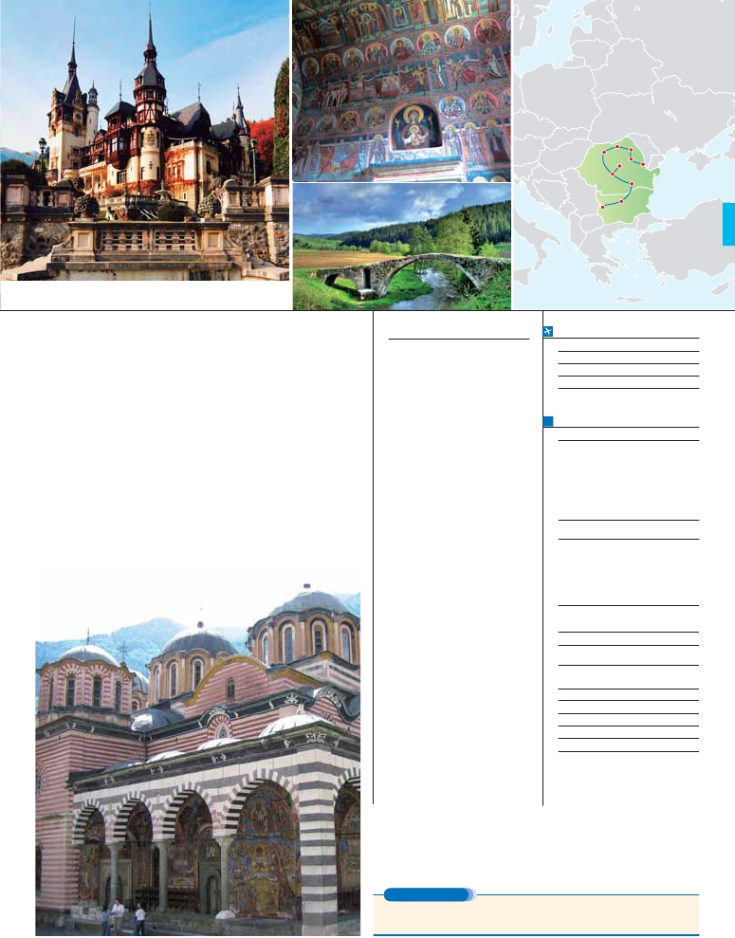

Radauti

Sinaia

Bucovina

P. Neamt

Tulcea

Brasov

Bucareste

Plovdiv

Sofia

Catedral de Alexander Nevski, a Igreja Russa de

São Nicolau e a Basílica de Santa Sofia. Poste-

riormente, saída para o**monastério de Rila**, lo-

calizado nas montanhas de Rila, 120 km ao sul

de Sofia e a 100 km de Banska, na Bulgária. É o

segundo grande templo da igreja ortodoxa e um

um lugar sagrado visitado por muitos fiéis orto-

doxos, que formam uma fila silenciosa para beijar

seus restos mortais. O verdadeiro tesouro do

Monastério de Rila é o que ele representa: a re-

cuperação de uma obstinada identidade cultural

castigada pela história, é um exemplo caracterís-

**INCLUSO NA VIAGEM**

● **Traslados** aeroporto-hotel-aeroporto.

● **Guia acompanhante** e assistência

desde o primeiro momento da

chegada até o último dia.

**DATAS DE INICIO BUCARESTE**

**Junho**            18  25

**Julho**              2   9   16   23  30

**Agosto**             6  13   20   27

**Setembro**          3  10   17

lugar impregnado do misticismo característico do

tico da resistência búlgara e simboliza a recupe-

● **Ônibus Autopullman** para o percurso

vale onde se encontra. A dimensão do monasté-

ração do sentimento de identidade cultural eslava

dentro da Romênia e Bulgária.

rio está oculta pelo grande número de árvores

após séculos de ocupação pelo Império Oto-

● **Acomodação nos hotéis** indicados ou

que estão ao redor, e ao estar formado por vários

mano, além de ser um dos maiores símbolos do

similares, em quartos duplos com

**PREÇOS POR PESSOA $ USA**

níveis, destacam-se as cúpulas que o compõem.

No interior encontramos afrescos que represen-

tam vários personagens bíblicos e uma iconós-

tase dourada onde são ilustrados 36 momentos

bíblicos. Este monastério foi alvo de muitas des-

truições e reconstruções. Suas origens remontam

a 927, quando foi fundado por Ivan Rilski e serviu

patrimônio e da história da Bulgária. O monasté-

rio é um edifício bizantino com cinco cúpulas,

pintado com listras vermelhas, rodeado pelos pa-

vilhões das celas distribuídas em 4 andares, com

corredores de dupla arcada, uma cozinha com

uma lareira gigante e quatro capelas, tudo isso

distribuído ao redor de um grande pátio. Retorno

banheiro.

● **Refeições:** conforme programa

(bebidas não inclusas).

● **Visitas panorâmicas incluidas:**

Excursão pelo Delta do Danúbio em

Tulcea.

Visita aos Monastérios

**Em meia pensão**

Em quarto duplo . . . . . . . . . . . . . . . . . . **1.650**

Spto. quarto individual . . . . . . . . . . . . . .    **540**

Spto. Tudo incluido (opc) . . . . . . . . . . . .    **150**

Bônus cancel. sem despesas . . . . . . . .     **30**

como refúgio para os eremitas, atraídos pela fama

a Sofia.**Jantar e acomodação.**

de Bucovina, (Voronet, Moldovita,

de santidade de Rilski, que desejavam seguir o

**Cidade**                           **Doble**   **Spto.**

seu exemplo. De acordo com a história do pró-

prio monastério, Rilski, conhecido como São

**DIA 13.** (Quinta Feira)**SOFIA**

**Café da manhã buffet.** No horário combinado,

Sucevita e Humor).

Visita a Brasov

Vista ao Castelo de Bran (Conde

**• NOITES EXTRAS preços por pessoa em AD**

**Indiv.**

João de Rila, viveu devotamente no oco de uma

árvore em forma de ataúde. O túmulo de Rila é

pick-up para fazer o transporte do hotel ao aero-

porto. Fim da viagem e de nossos serviços.

Drácula).

Visita a Sinaia e castelo de Peles.

Visita a Bucareste.

Bucareste...................................     **90**     **50**

Sofia...........................................     **95**     **50**

Visita a Sighisoara.

Visita a Sofia

Visita a Plovdiv

● **Visitas com entradas inclusas:**

Museu da Aldeia em Bucareste.

Castelo de Peles em Sinaia.

Castelo de Bran (Conde Drácula).

Sighisoara: a Torre do Relógio

e o Museu de Armas Medievais.

Monastérios de Bucovina: Sucevita.

Moldovita,Voronet e Humor.

Visita ao Monastério de Rila.

Fortaleza Medieval de Tsarevets

Túmulo trácio do séc. IV a. C.

● **Seguro de viagem.**

**HOTÉIS previstos ou similares**

**Bucareste**      Golden Tulip Times****Centro

Capital Plaza ****    Centro

**Sinaia**         Palace****          Centro

**Targu**          Hotel Plaza****      Centro

**Mures**

**Zona Bucovina:**

**Gura Humoroloi** B.W Bucovina ****   Centro

**Piatra Neamt**   Central Plaza****    Centro

**Tulcea**         Hotel Delta ****      Centro

**Veliko Tarnovo**  Bolyasrski ****      Centro

**Plovdiv**        Dedeman Princess.****Centro

**Sofia**          Dedeman P. Sofia**** Centro

**EXTENSÕES**

**Madri**..........................................   **3** dias /**2** noites  a partir de**280 $** ver na pág. 413

**Lisboa** .......................................   **3** dias /**2** noites  a partir de**320 $** ver na pág. 414

**Andaluzia e Toledo**....................   **5** dias /**4** noites  a partir de**620 $** ver na pág. 415

**109** PANAVISIÓN